Facts & Figures zum „German Pavilion“

Marktinformationen
Der indische Markt für Fenster- und Fassadentechnik zeigte in den vergangenen Jahren große Zuwächse und das Marktvolumen wird von Branchenexperten auf etwa 2,2 Milliarden Dollar geschätzt. Dabei haben Aluminiumprodukte mit 50% den höchsten Marktanteil. Städte wie Neu Delhi und Mumbai erfahren aktuell ein großes Wachstum. Die Bereiche Fenster, Türen und Fassaden stehen dabei stellvertretend für den dynamischen Aufschwung des Bausektors in Indien.

Quelle: https://www.gff-magazin.de/nuernbergmesse-will-mit-fenster-tueren-und-fassade-in-indien-wachsen/150/4616/346132

Messeinformationen
Die ZAK Doors & Windows ist in Indien die führende Fachmesse für Türen, Fenster und Fassaden und findet 2019 bereits zum 16. Mal statt. Die Aussteller präsentieren den Fachbesuchern Maschinen, Systeme, Fassadenverkleidungen, Fassadenelemente, und Fertigprodukte im Bereich der Fenster- und Fassadentechnik. Parallel findet die ZAK Aluminium Extrusions Expo statt, deren Austeller unter anderem auf das Präzessionsstrangpressen von Aluminiumlegierungen spezialisiert sind, sowie die ZAK Glass Technology Expo mit Fokus auf Technologien zur Glasbearbeitung.

Rückblick Messedaten 2018
Im Jahr 2018 präsentierten mehr als 200 Aussteller aus 20 Ländern den rund 23.000 Besuchern ihre Produkte. Dabei nimmt die Anzahl ausländischer Aussteller stetig zu.

Angebotsschwerpunkte Produktgruppen
- Fenster
- Rohstoffe für Fenster- und Fassadenbau
- Fassadenelemente
- Materialien zur Fassadenverkleidung
- Maschinen (z. B. zur Aluminium-, Holz-, oder Stahlverarbeitung)
- Türen
- Geländer

Besucherstruktur
- (Innen-)Architekten
- Bauunternehmer
- (Groß-)Händler
- Gewerbetreibende aus dem Bereich Türen, Fassaden und Fenstern
- Gewerbetreibende im Glas- und Metallbau
- Hersteller (u. a. aus dem Bereich Türen, Fenster und Tore)
- Gebäudetechniker
- Berater im Fassadenbau
- Investoren

Termin
12. – 15.12.2019

Messeveranstalter
Zak Trade Fairs & Exhibitions Pvt. Ltd.

Turnus
jährlich

Messewebsite
http://zakdoorsandwindows.com/

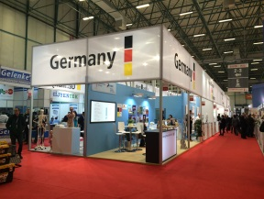

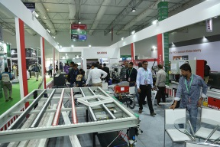

Deutscher Firmengemeinschaftsstand:

Ihre Vorteile auf einen Blick:

- gute Platzierung des „German Pavilion“
- Standpaket in hochwertigem Design (inklusive Standbau, Teppich,
Mobiliar, Elektrizität, etc.)
- kostenlose Nutzung der Ausstellerlounge und der Kommunikations-
einrichtungen
- technische und organisatorische Hilfestellung durch unser
erfahrenes Team (vor und während der Messe)
- Vermittlung erfahrener Dienstleister vor Ort
- Unterstützung bei:
  - Reisevorbereitungen und Logistik
  - Abwicklung von Katalogeinträgen
  - zusätzlichen Marketingmaßnahmen

Beteiligungsbeitrag

Komplettpaket

- mit Standbau:
- 9 bis 100 m² Standfläche: 200 Euro/m²
- ab 101 m²: 470 Euro/m²

- ohne Standbau:
- 50 bis 100 m² Standfläche: 190 Euro/m²
- ab 101 m²: 290 Euro/m²

Informationszentrum (Infopoint-Paket mit ca. 2 m² Standfläche)

- mit Standbau: 550 Euro

Anmeldeschluss: 16. Juni 2019

Unterstützender Verband

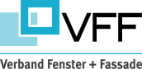
VFF - Verband Fenster + Fassade
Herr Frank Reinmüller
Walter-Kolb-Str. 1-7
60594 Frankfurt / Main
Tel.: +49 (69) 955054-16
Fax: +49 (69) 955054-11
E-mail: reinmueller@window.de
Internet: www.window.de

Veranstalter
German Pavilion
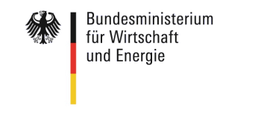

in Zusammenarbeit mit

